2023年上海住院医师-上海住院医师中医骨伤科考试历年参考核心考点荟萃附答案

第一卷

一.参考题库(共25题)
1.此心电图诊断为（） 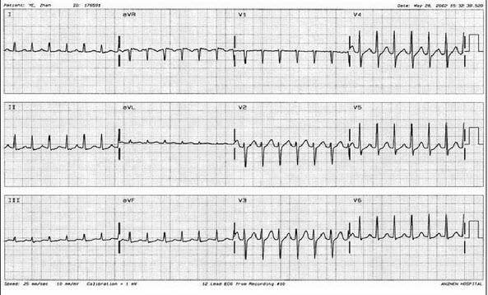
A、心房扑动
B、阵发性室上性心动过速
C、窦性心动过速
D、预激综合征
E、窦性心动过速

正确答案:B

2.请指出心尖区内听诊有何异常？（） 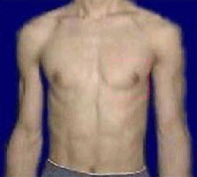
A、舒张期杂音
B、收缩期杂音
C、提示二尖瓣狭窄
D、提示二尖瓣关闭不全
E、双期杂音

正确答案:E

3.如图，纤维光导喉镜杆的外径相当于（）。 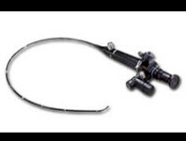
A、F20号纤维光导喉镜杆的外径，能顺利通过内径F28号气管导管
B、F22号纤维光导喉镜杆的外径，能顺利通过内径F30号气管导管
C、F24号纤维光导喉镜杆的外径，能顺利通过内径F32号气管导管
D、F26号纤维光导喉镜杆的外径，能顺利通过内径F34号气管导管
E、F28号纤维光导喉镜杆的外径，能顺利通过内径F36号气管导管

正确答案:D

4.
患者，女性，18岁。因摔伤致左腕肿痛、畸形、不能活动1小时而急诊入院。自述1小时前在旱冰场被人故意撞倒，左手掌先触地，当即感左腕疼痛、变形、不能活动，随后肿胀、疼痛加剧，由同学扶送来院。体查：左腕餐叉样畸形，肿胀明显，局部压痛剧烈，有异常活动及骨擦音，末梢循环好。X线片证实局部骨皮质的完整性和连续性中断。

正确答案:诊断：左桡骨下端骨折（伸直型）或左Colles骨折。
诊断依据：摔伤史；左腕肿痛、餐叉样畸形，局部压痛剧烈，有异常活动及骨擦音；X线片证实局部骨皮质的完整性和连续性中断。
治疗方法：手法复位；夹板固定；功能锻炼；中药内服外用，必要时可考虑手术治疗。

5.如图，有关导管气囊充气哪项正确（）。 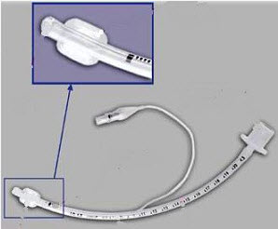
A、充气2～3ml
B、充气4～5ml
C、充气6～7ml
D、充气8～9ml
E、充气至吸气呼气刚好不漏气为准

正确答案:E

6.请指出心尖区内听到的心律性质（） 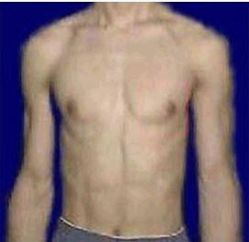
A、三联律
B、早搏
C、二联律
D、心房颤动
E、窦性心事不齐

正确答案:C

7.男，45岁。咳嗽、胸痛、发热2天，体温39℃。右下肺听诊有何异常发现（）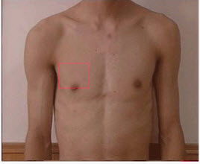
A、支气管肺泡呼吸音
B、肺泡呼吸音增强
C、支气管呼吸音
D、正常肺泡呼吸音
E、支气管肺泡呼吸音+湿啰音

正确答案:B

8.男，30岁。咳嗽、胸痛一周，伴发热、畏寒。原有肺结核病史。T38.5℃。肺部听诊有何异常发现（） 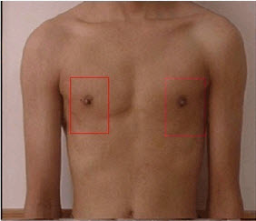
A、右下肺泡呼吸音增强
B、左下肺呼吸音降低
C、右下肺湿啰音
D、两下肺湿啰音
E、支气管呼吸音

正确答案:B

9.患者，男性，62岁。右髋部伤后疼痛，活动障碍3小时。自述3小时前不慎滑倒，右侧臀部先着地，当即感右髋部疼痛，不能活动，右下肢不能站立，由子女送来就诊。体查：表情痛苦，右下肢外旋屈曲畸形，被动活动患髋关节时疼痛加剧，右腹股沟韧带中点下方压痛明显，大转子稍上移，叩击患足跟时髋部痛甚。X线片证实局部骨皮质的完整性和连续性中断。

正确答案:诊断：右股骨颈骨折。
诊断依据：右臀部受伤史；右髋疼痛，不能活动，右下肢不能站立；右下肢外旋屈曲畸形，被动活动患髋关节时疼痛加剧，右腹股沟韧带中点下方压痛明显，大转子稍上移，叩击患足跟时髋部痛甚；X线片证实局部骨皮质的完整性和连续性中断。
治疗方法：牵引或手法复位；丁字鞋外固定或牵引固定；必要时行闭合穿针、手术固定或人工股骨头置换术；中药辨证施治。

10.如图所示，气管插管后，最理想的气管套囊压力应维持在（）。 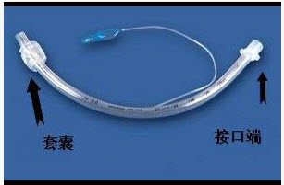
A、8～10mmHg
B、11～14mmHg
C、15～22mmHg
D、23～25mmHg
E、26～30mmHg

正确答案:C

11.女，23岁。右面部肿痛21天。检查：体温38.3℃，开口度10mm。CT检查示右翼内肌、咬肌水肿，未见肿物征象：曲面体层片示右上、下颌智齿阻生。如欲进一步明确诊断，应选择（）.
A、B超
B、拍摄华特位
C、拍摄下颌横断片
D、穿刺及细胞学检查
E、拍摄下颌升支切线位

正确答案:E

12.阅读胸片，诊断为（） 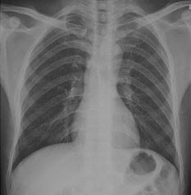
A、正常胸片
B、两上肺炎
C、肺门淋巴结肿大
D、主动脉型心（靴型心）
E、梨形心

正确答案:E

13.患者因交通事故导致右髋疼痛、肿胀，不能站立行走1小时急诊抬送入院。体查：T37．0℃，P90次／min，R20次，／min，BP140／。85mmHg。急性痛苦面容，头颈胸腹部无阳性体征，右侧臀部隆起，右下肢长度较左下肢短缩4cm，呈屈曲、内收、内旋畸形，右膝置于左膝上部，可于髂前上棘与坐骨结节连线后上方扪及股骨头，被动活动右髋关节时有肌肉疼痛及痉挛，无骨擦音。右髋关节正侧位X线片可见股骨头位于髋臼的外上方，未发现髋部骨折征象。

正确答案:诊断：右髋关节后脱位。
诊断依据：外伤史；右髋疼痛、肿胀，不能站立行走。体查：T37．0℃，P90次／min，R20次／min，BP140／85mmHg。急性痛苦面容，头颈胸腹部无阳性体征，右侧臀部隆起，右下肢长度较左下肢短缩4cm，呈屈曲、内收、内旋畸形，右膝置于左膝上部，可于髂前上棘与坐骨结节连线后上方扪及股骨头，被动活动右髋关节时有肌肉疼痛及痉挛，无骨擦音。右髋关节正侧位X线片可见股骨头位于髋臼的外上方，未发现髋部骨折征象。
本病涉及的特有体征：黏膝征、髂坐连线、畸形、关节盂空虚、弹性固定。
治疗方法：手法复位（可采用回旋法）；复位后，可用皮肤牵引或骨牵引固定；早期进行股四头肌及距小腿关节锻炼，中期练习关节活动，后期由扶拐不负重行走逐渐至扶拐负重行走，1年以后酌情弃拐负重行走；按损伤三期辨证药物治疗；必要时手术治疗。

14.
男，46岁。近5年来，每年冬天有咳嗽、气喘发作。近4天来又有类似发作，不发热。此病例的胸部听诊可闻及何种异常（） 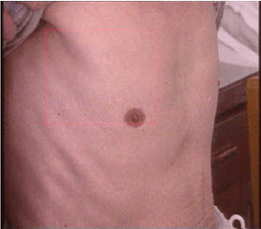
A、支气管肺泡呼吸音
B、支气管呼吸音
C、呼气性哮鸣音
D、吸气性哮鸣音
E、支气管肺泡呼吸音+湿啰音

正确答案:C

15.男性，29岁，咽痛、咳嗽1天，胸骨上窝听诊（）. 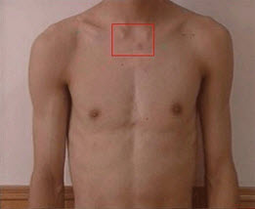
A、正常支气管呼吸音
B、正常肺泡呼吸音
C、正常支气管肺泡呼吸
D、支气管呼吸音增强
E、肺泡呼吸音增强

正确答案:A

16.
男，43岁。心悸5天就诊。脉搏68次／分。请指出心尖区内听到的心律性质（）. 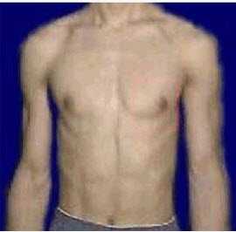
A、窦性心事不齐
B、早搏
C、心房扑动
D、心房颤动
E、二联律

正确答案:B

17.此心电图诊断为（）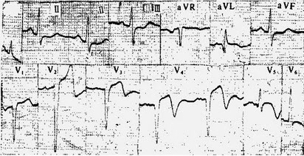
A、广泛前壁心肌梗死
B、前壁心肌梗死
C、后壁心肌梗死
D、高侧壁心肌梗死
E、以上都下对

正确答案:B

18.
患者，女性，18岁。摔伤左前臂肿痛，不能活动1小时。急诊入院。自述1小时前在旱冰场被人故意撞倒，左手先触地。当即感左前臂疼痛，变形，不能活动，随后肿胀、疼痛加剧，由同学扶送来院。查：左前臂变形、肿胀明显，局部压痛剧烈，有异常活动及骨擦音，末梢循环好。X线片证实局部骨皮质的完整性和连续性中断。

正确答案:诊断：左桡、尺骨干双骨折。
诊断依据：左前臂部受伤史；左前臂疼痛、肿胀；左前臂畸形、肿胀明显，局部压痛剧烈，有异常活动及骨擦音，末梢循环好。X线片证实局部骨皮质的完整性和连续性中断。
治疗方法：手法复位；小夹板外固定；必要时行切开复位内固定；中药辨证施治；正确功能锻炼。

19.患者，女性，18岁。摔伤左上臂，肿痛，不能活动1小时。急诊入院。自述1小时前在旱冰场被人故意撞倒，左肘先触地，当即感左上臂疼痛，变形，不能活动，随后肿胀、疼痛加剧。由同学扶送来院。体查：左上臂变形、肿胀明显，中段局部压痛剧烈，有异常活动及骨擦音，末梢循环好。X线片证实局部骨皮质的完整性和连续性中断。患者不愿手术治疗。

正确答案:诊断：左肱骨干中段骨折。
诊断依据：摔伤左上臂，肿痛，不能活动1小时。左上臂疼痛、变形，不能活动。左上臂变形、肿胀明显，中段局部压痛剧烈，有异常活动及骨擦音，末梢循环好。X线片证实局部骨皮质的完整性和连续性中断。
治疗方法：牵引或手法复位；前后内外4块夹板固定，夹板长度不超肩、肘关节固定；中药辨证施治。

20.病史：男性，46岁，咳嗽、胸闷、呼吸困难半年。诊断（） 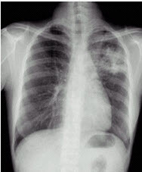
A、左上肺炎
B、左上支气管扩张
C、左上浸润型肺结核
D、正常胸片
E、左侧胸腔积液

正确答案:C

21.外翻角是指第1跖骨长轴与跖近节趾骨长轴所形成的外翻角，其角度为（）
A、5°
B、10°
C、15°
D、20°
E、30°

正确答案:C

22.如图，经鼻气管插管正确的插入方向是（）。 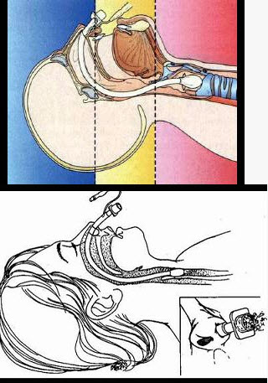
A、与病人冠状面平行插入
B、与矢状面呈45°角
C、保持水平方向插入
D、与面部作垂直方向插入
E、向对侧倾斜10°插入

正确答案:D

23.如图，经鼻气管插管时，易发生折曲的部位是（）。
A、鼻前庭
B、下鼻道
C、中鼻道
D、鼻后孔
E、鼻咽部

正确答案:D

24.男性，胸骨后隐痛一年，请选择正确答案（）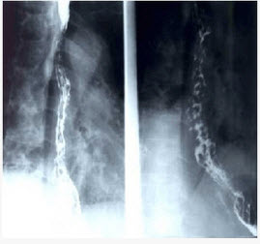
A、食管癌
B、食道静脉曲张
C、食管憩室
D、食道贲门失迟缓综合征
E、食道异物

正确答案:B

25.病史：男性，46岁，腹胀、腹痛3天，停止排便。诊断（） 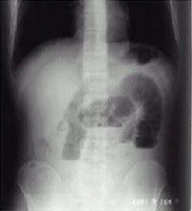
A、肠结核
B、正常腹平片
C、消化道穿孔
D、肠梗阻
E、以上均否

正确答案:D

第二卷

一.参考题库(共25题)
1.患者，男性，25岁，1小时前不慎被玻璃刺伤右手掌部，当即伤口出血、疼痛，手指活动不利。右手掌中部远侧掌横纹远端0．5cm处有一约1．0cm大小横行创口，深达肌层，渗血。手指皮肤感觉正常。固定中指中节指骨时，远侧指间关节屈曲受限，固定示指至小指于伸直位时，中指近侧指问关节屈曲受限。X线检查无骨折征象。

正确答案:诊断：右手中指深浅屈肌腱断裂；右手掌部刺伤。
诊断依据：玻璃刺伤史；伤后右中指屈曲功能受限，固定中指中节指骨时，远侧指间关节屈曲受限；固定示指至小指于伸直位时，中指近侧指间关节屈曲受限，右手掌有1．0cm伤口，渗血；手指皮肤感觉正常；X线无骨折。
治疗方法：清创；切除远近端的部分指浅屈肌腱及部分鞘管，吻合指深屈肌腱；如条件允许，也将深浅屈肌腱均吻合。3周内被动活动患指，
3周后逐渐进行主动活动患指。

2.此心电图诊断为（） 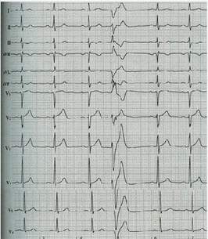
A、室性期前收缩
B、房性期前收缩
C、变界性期前收缩
D、室性心律
E、正常心电图

正确答案:A

3.
男，76岁，浮肿，尿少1周，近2天来恶心、呕吐。请指出心前区内听诊有何异常（） 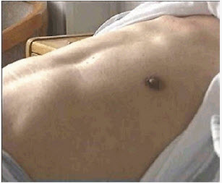
A、心包摩擦音
B、胸膜摩擦音
C、干啰音
D、肺泡呼吸音
E、湿啰音

正确答案:A

4.此心电图诊断为（） 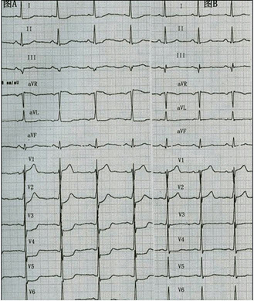
A、急性心肌梗死
B、心肌缺血
C、左心室肥大
D、预激综合征
E、右心室肥厚

正确答案:A

5.此心电图诊断为（） 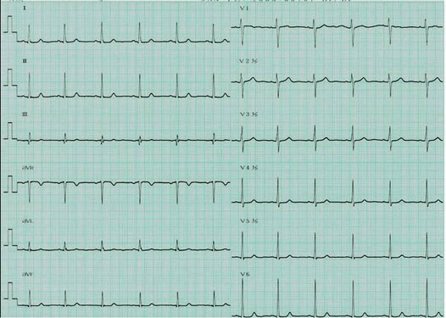
A、左心室肥厚
B、左束枝传导阻滞
C、右心室肥厚
D、右束支传导阻滞
E、大致正常心电图

正确答案:A

6.病史：女性，54岁，腹痛、腹胀2个月，便中带血3周。诊断（）.
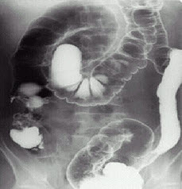
A、溃疡性结肠炎
B、升结肠癌
C、肠结核
D、正常腹平片
E、肠梗阻

正确答案:C

7.请指出心尖区内听到的心律性质（）.
A、早搏
B、窦性心律不齐
C、心房颤动
D、心房扑动
E、窦性心律

正确答案:B

8.心肌梗死患者，出现大汗淋漓，心尖部听诊（）.
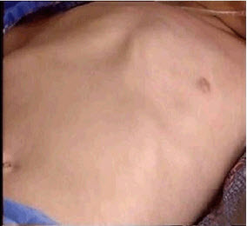
A、三联律
B、舒张期奔马律
C、收缩期奔马律
D、二联律
E、胎心率

正确答案:B

9.根据图示指出，上呼吸道三轴线是（）。 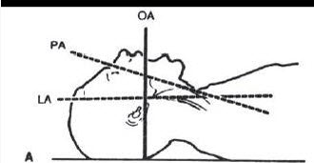
A、口腔至咽前壁的连线、咽前壁至喉头的连线、喉头至气管上段的连线
B、口腔至咽前壁的连线、咽后壁至喉头的连线、喉头至气管上段的连线
C、口腔至咽后壁的连线、咽后壁至喉头的连线、喉头至气管的连线
D、口腔至咽后壁的连线、咽后壁至喉头的连线、喉头至气管上段的连线
E、口腔至咽后壁的连线、咽前壁至喉头的连线、喉头至气管上段的连线

正确答案:D

10.如图，修正式喉镜头位是（）。
以上内容仅为本文档的试下载部分，为可阅读页数的一半内容。如要下载或阅读全文，请访问：https://d.book118.com/815300334344011043

